Лист запасный частей пневмодрели Yoshi D-819KL
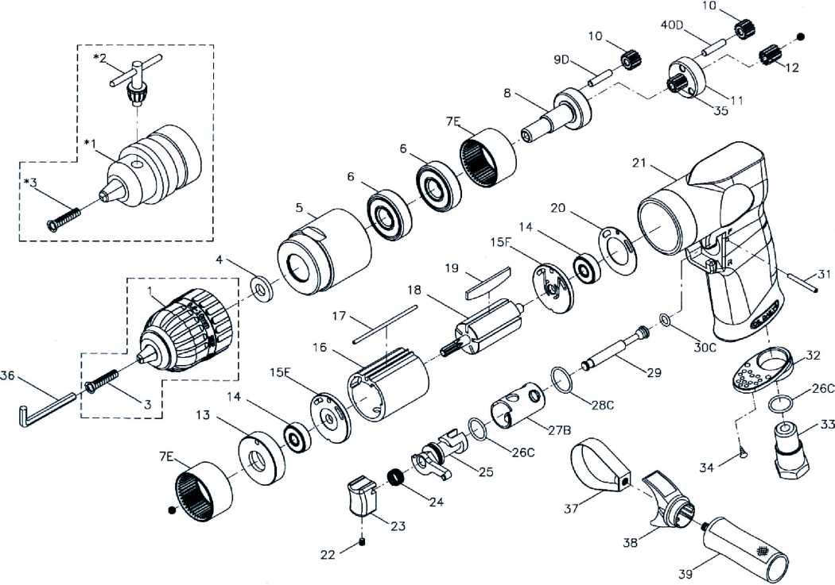
№ | Артикул | Наименование | Количество | № | Артикул | Наименование | Количество
1 | 612-002B | Быстрозажимной патрон (1/2”) | 1 | 21 | 600R-001 | Корпус | 1
3 | 00-0506 | Винт(Левая резьба M5x25L) | 1 | 22 | 00-0605 | Винт клавиши | 1
*1 | 612-002 | Патрон (1/2”) | 1 | 23 | 600R-025 | Клавиша | 1
*2 | 612-003 | Ключ | 1 | 24 | 600R-028 | Пружина | 1
*3 | 00-0503 | Винт (Левая резьба M5x20L) | 1 | 25 | 600R-019 | Обратный клапан | 1
4 | 600R-031 | Шайба | 1 | 26C | 00-41121 | Кольцо уплотнительное | 2
5 | 610R-002 | Зажимная крышка | 1 | 27B | 600R-024 | Цилиндр клапана | 1
6 | 00-2346 | Подшипник | 2 | 28C | 00-4182 | Кольцо уплотнительное | 1
7E | 600R-015 | Корпус редуктора | 2 | 29 | 600R-021 | Шток клапана | 1
8 | 610R-018 | Ось редуктора | 1 | 30C | 00-4116 | Кольцо уплотнительное | 1
9D | 00-3415 | Ось | 3 | 31 | 00-3374 | Пружинный штифт | 1
10 | 610R-014 | Сателлит | 6 | 32 | 600R-026 | Дефлектор | 1
11 | 610R-013 | Опорная шайба сателлита | 1 | 33 | 600R-023A | Штуцер(1/4”) | 1
12 | 610R-017 | Сателлит | 1
13 | 600R-005 | Передняя пластина | 1
14 | 00-2347 | Подшипник | 2 | 34 | 00-0807 | Винт | 2
15F | 615R-009 | Задняя пластина | 2 | 35 | 610R-016 | Сателлит опорной шайбы | 1
16 | 600R-006 | Цилиндр ротора | 1 | 36 | 00-3903 | Шестигранник(3mm) | 1
17 | 600R-022 | Ось | 1 | 37 | 766-026 | Эластичный воротник | 1
18 | 600R-007 | Ротор | 1 | 38 | 766-025 | Рамка боковой рукоятки | 1
19 | 600R-008 | Лопасть ротора | 5 | 39 | 766-027 | Боковая рукоятка | 1
20 | 600R-020 | Прокладка корпуса | 1 | 40D | 00-3405 | Ось | 3

